EVIDENCIA DE PRUEBAS
Fecha: | 26/05/2026 | Version: | 1.0 | Plataforma: |  | Web
URL: | Local  http://localhost:5175/login |  |  | Estatus: | Pasa
Resumen: | Crear cuenta
Defecto: | Ninguno
Tester | Jorge Enrique Briches

1.-Ingresar al panel editorial
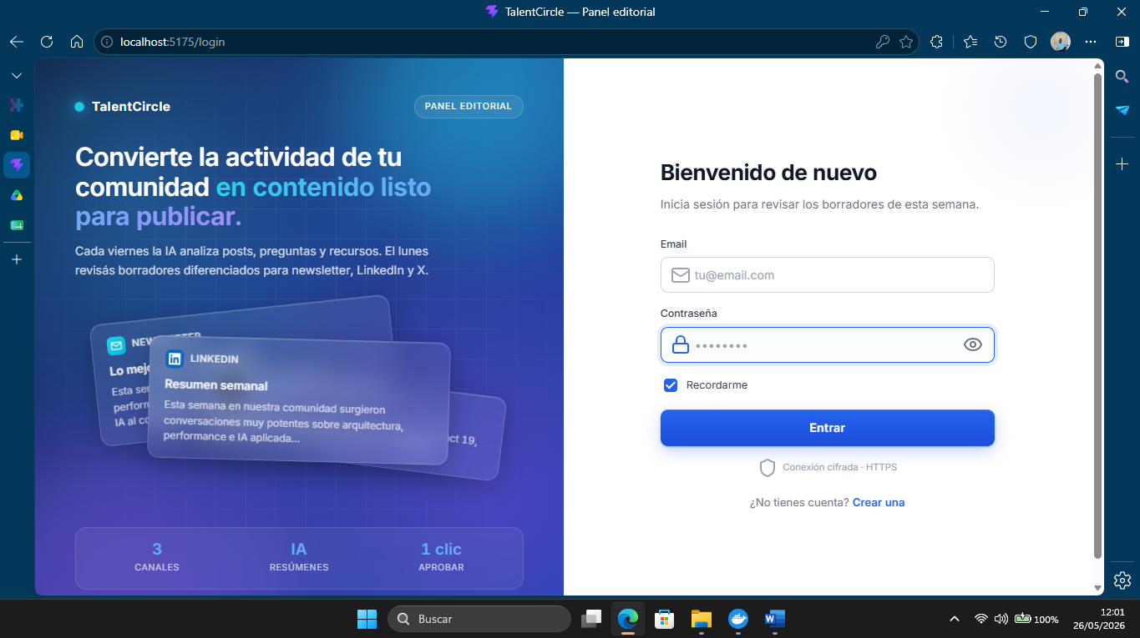

2.-Dar clic en crear cuenta e ingresar los datos requeridos
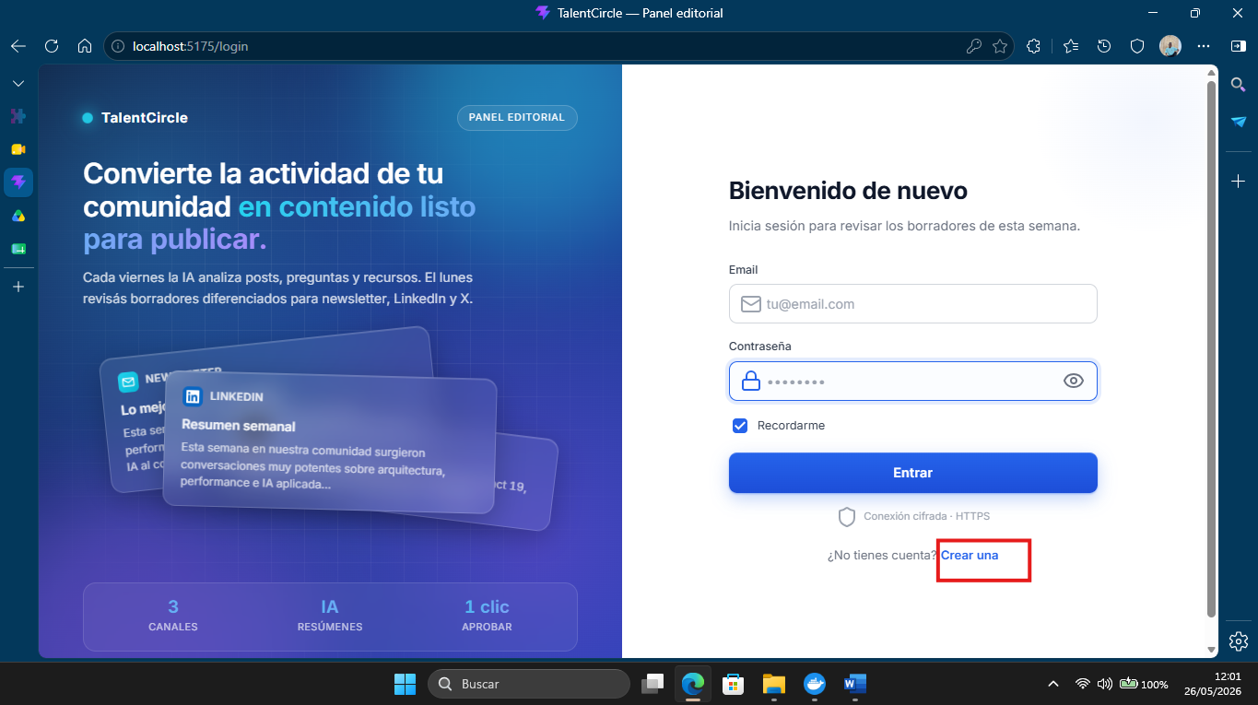

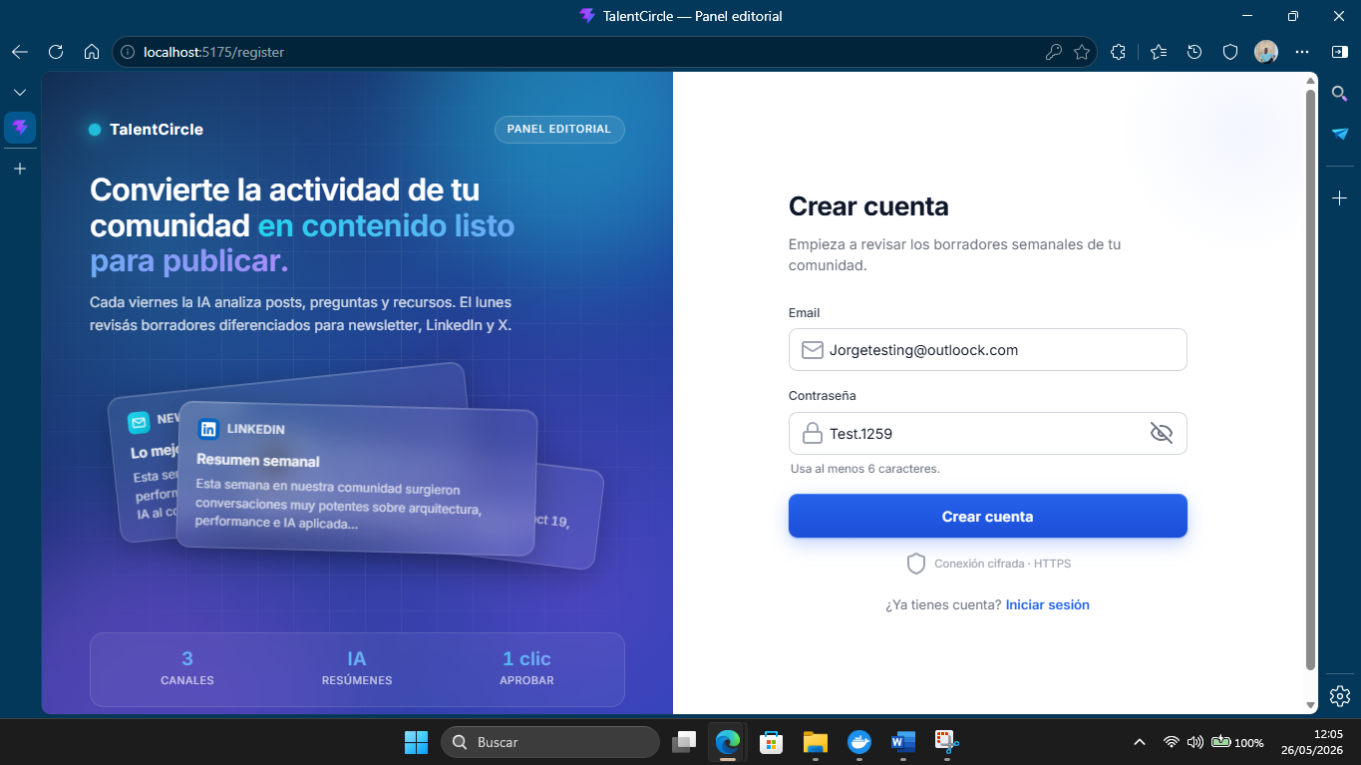
Datos
Correo: Jorgetesting@outlook.com
Contraseña: Test.1259

3.- Dar click en crear cuenta
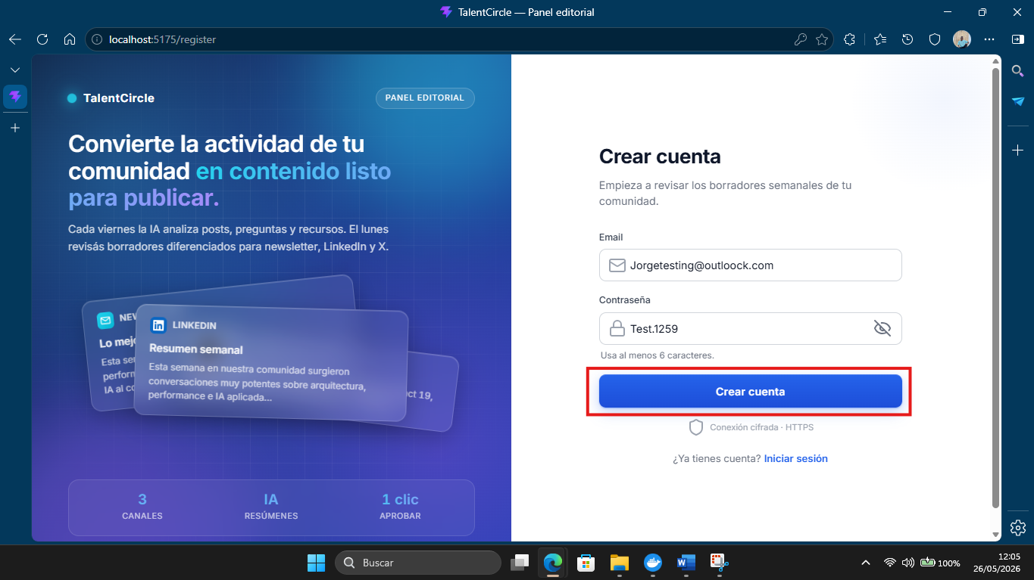
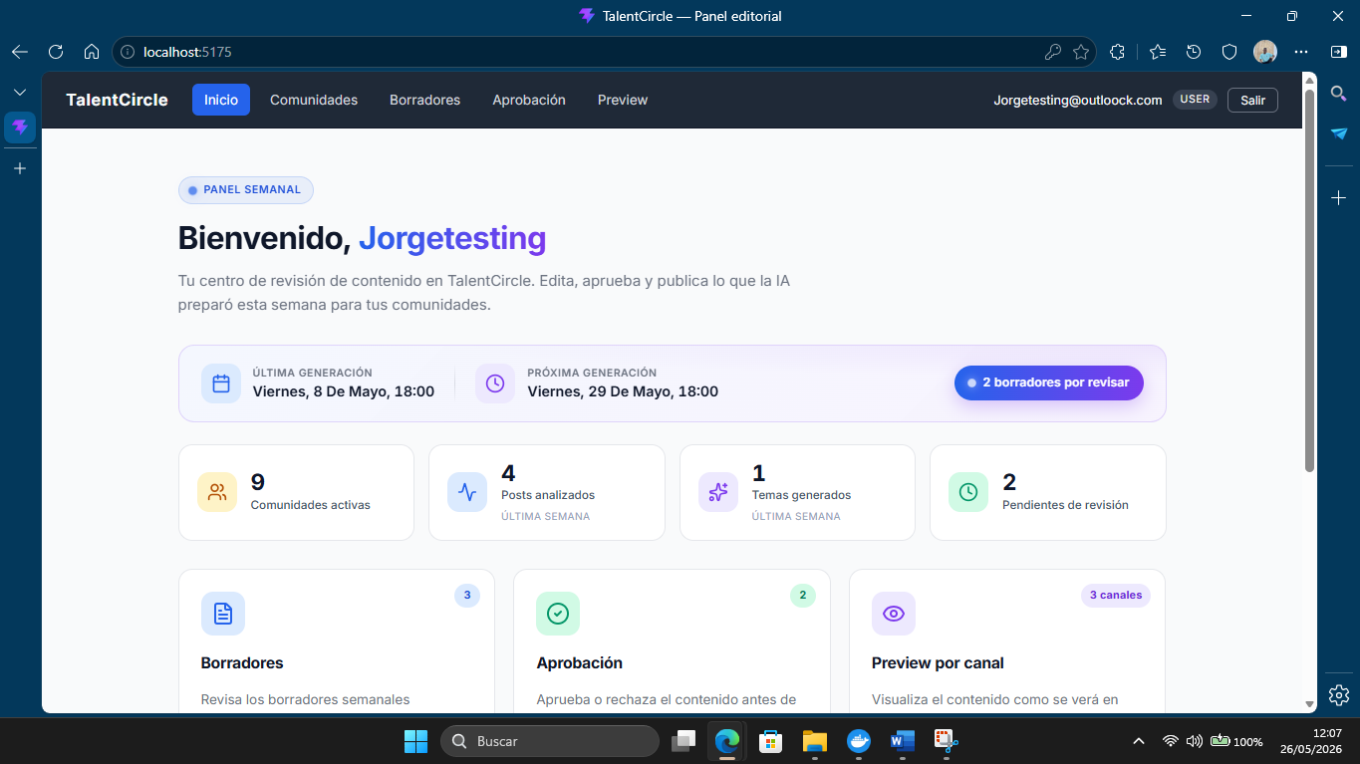
Nota: al dar clic en crear cuenta el sistema te lleva al inicio del panel editorial

